**Moluscos: Modelos da Biodiversidade?**

Adaptação, 1.4 milhões de espécies, e moluscos marinhos: qual o denominador comum a todos estes elementos? A resposta a esta questão passa pela investigação que está a ser desenvolvida actualmente por Rui Faria (na foto acima/abaixo), no Centro de Investigação em Biodiversidade e Recursos Genéticos (CIBIO-UP, [cibio.up.pt](http://www.cibio.up.pt)). No CIBIO, usam-se moluscos para desvendar os processos que podem estar na origem da formação de novas espécies.

A diversidade de vida (biodiversidade) é um dos aspectos mais impressionantes do nosso planeta. Estão já descritas cerca de 1.4 milhões de espécies, estimando-se que existam cerca de 8.7 milhões! Se determinar estes números exactos é difícil, quão mais complicado será perceber como estas espécies apareceram? O trabalho da equipa de Rui Faria pode ajudar a esclarecer esta questão.

Apostado em compreender “quais são os ingredientes necessários para criar biodiversidade”, este investigador tem vindo a estudar uma espécie de pequenos moluscos chamados *Littorina fabalis* (na foto acima/abaixo) que habitam ao longo da costa Portuguesa. Estes animais têm conchas de cores bem diferentes e aquilo que se verifica é que indivíduos de cores específicas escolhem algas de determinadas cores para viver – cada uma destas populações designa-se por *ecótipo*.

Mas como o fazem? Para perceber os motivos que estão na base das preferências das litorinas, Rui Faria e a sua equipa estudam o seu comportamento. Animais em início de desenvolvimento são introduzidos em tanques especiais no laboratório juntamente com diferentes algas e as suas escolhas de habitat são avaliadas. Isto deve permitir averiguar se estes ecótipos são induzidos durante o desenvolvimento por factores ambientais ou se são determinados geneticamente.

E qual é o impacto prático desta investigação? Ela demonstra de que forma a adaptação ao ambiente pode contribuir para a formação de novas espécies. Tal como Rui Faria salienta, a verdade é que nos habituamos a associar biodiversidade a perda, a extinção, porém “não se pode olhar apenas para o final da história: tem que se perceber como essa biodiversidade é gerada”. Estes dados permitem-nos compreender melhor a história evolutiva das espécies. E mais, com recurso a simulações em computador, é possível prever o que lhes poderá vir a acontecer em função, por exemplo, de alterações climáticas e da acção do homem.

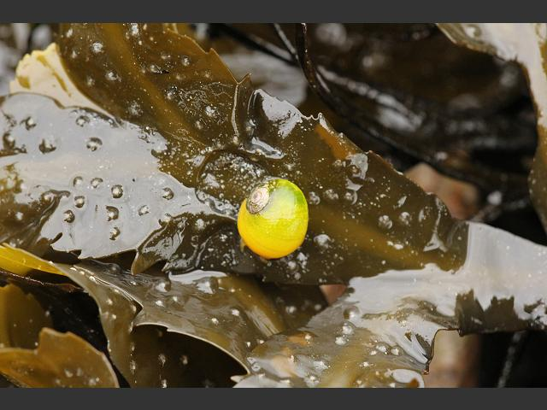Quem poderia imaginar que pequenas e viscosas criaturas que vivem dentro de uma concha tivessem tanto a “dizer” sobre evolução? Pense nisso da próxima vez que for à praia!

*Littorina fabalis* (fotografia por David Fenwick, disponível em: <http://www.aphotomarine.com/>). Este engraçado molusco que habita na superfície de algas marinhas, ao longo da costa Portuguesa, pode ajudar a desvendar os mecanismos que estão na origem da biodiversidade.

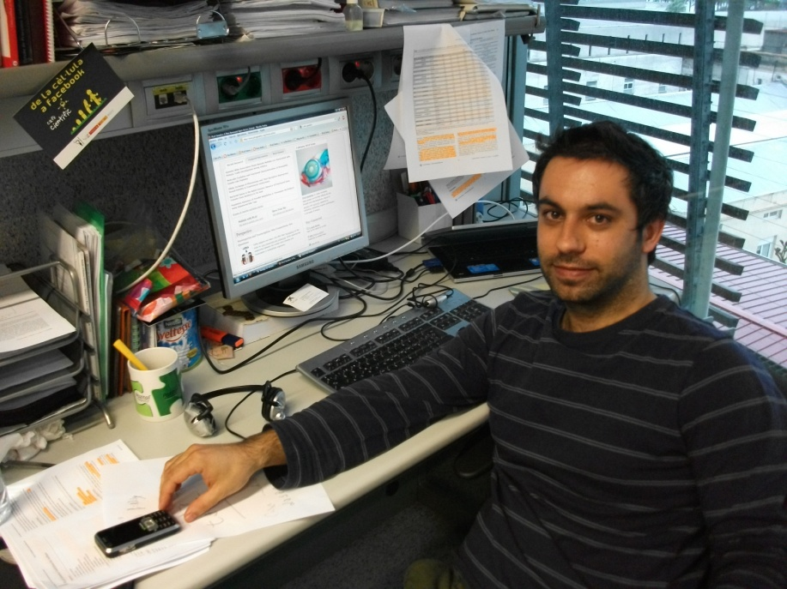

Uma vez por semana durante cinco semanas, Rui Faria (CIBIO-UP) e a sua equipa examinam cerca de 160 pequenos moluscos (*Littorina fabalis* – ver imagem acima/abaixo). O seu objectivo é compreender o comportamento destes animais para tentar perceber de que forma o ambiente pode contribuir para a formação de novas espécies.

09.12.2011

Maria João Fonseca